INDICAÇÃO Nº 230/2021

Indica ao Poder Executivo Municipal,
estudo para manutenção e cascalhamento nas ruas do bairro Chácaras Beira Rio, principalmente a rua 01, neste município

Excelentíssimo Senhor Prefeito Municipal,

Justificativa:

Em contato com este gabinete, vários munícipes reclamaram das condições das ruas, algumas intransitáveis. “Todo ano é a mesma coisa, temos que sair com o saquinho nos pés, calça dobradas pra sair ou chegar do trabalho”, disse uma moradora. Precisamos de atenção também, finalizou. Todos solicitam melhorias

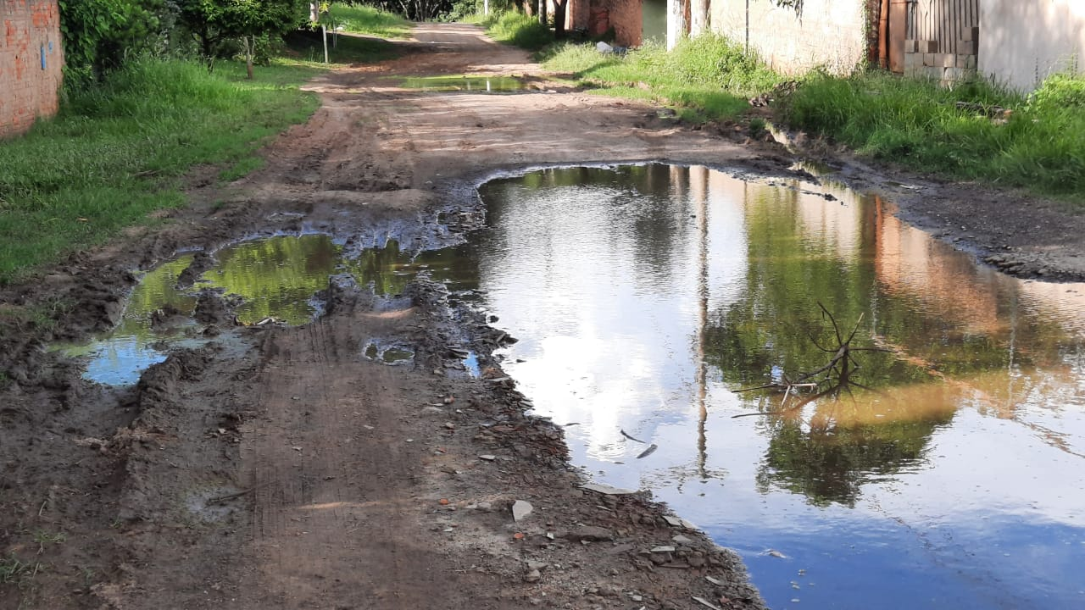

Plenário “Dr. Tancredo Neves”, em 19 de janeiro de 2021.

Celso Ávila (PV)

-vereador-

